Dvoprolazni asembler realizovan je tako da prvi prolaz proverava ispravnost ulaznog fajla I u tabelu simbola ubacuje sve simbole definisane u ulaznom fajlu. Drugi prolaz obrađuje svaku instrukciju I direktivu pri čemu upisuje bajtove u sekcije I generiše potrebne relokacione zapise. Takođe, drugi prolaz ažurira tabelu simbola tako što u nju dodaje simbole koji se uvoze a simbole koji se izvoze prepravlja na globalne. Nakon drugog prolaza poziva se funkcija koja ispisuje prikupljene podatke u izlazni fajl.

Program se prevodi komandom:

g++ -std=c++0x -o ssproj assembler.cpp symtab.cpp relocation.cpp directive.cpp instruction.cpp main.cpp section.cpp

iz terminala virtuelne mašine iz direktorijuma u kom se nalaze izvorni fajlovi.

Test primer 1:

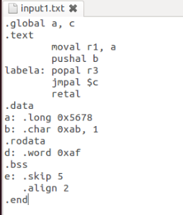

Cilj ovog primera je da testira sve tipove instrukcija, tj. sve funkcije koje obrađuju instrukcije kao i sve direktive i funkcije za njihovu obradu.

Komanda za pokretanje:

./ssproj /home/etf/Desktop/input1.txt 1 /home/etf/Desktop/output1.txt

Očekivani izlaz:

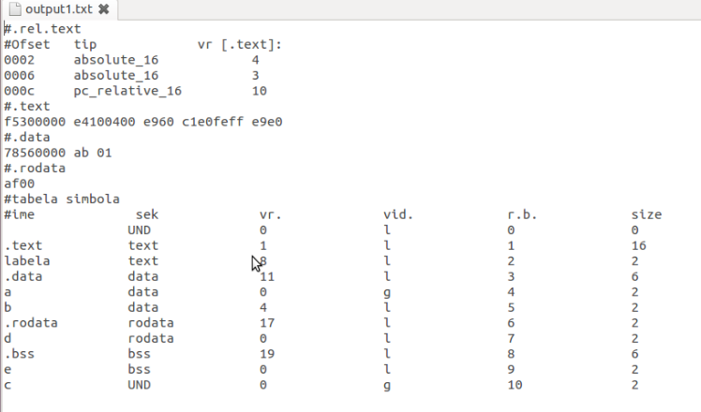

Test primer 2:

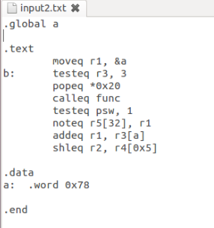

Cilj ovog primera je da obuhvati sve načine adresiranja i tako testira kako funkcije za dohvatanje broja registra i vresnosti koju treba upisati u dodatna dva bajta instrukcije.

Komanda za pokretanje:

./ssproj /home/etf/Desktop/input2.txt 1 /home/etf/Desktop/output2.txt

Očekivani izlaz:

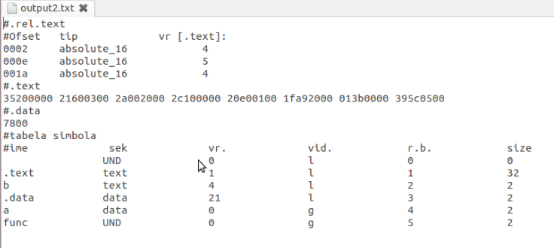

Test primer 3:

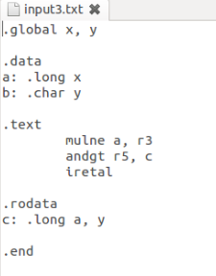

Komanda za pokretanje:

./ssproj /home/etf/Desktop/input3.txt 1 /home/etf/Desktop/output3.txt

Očekivani izlaz:

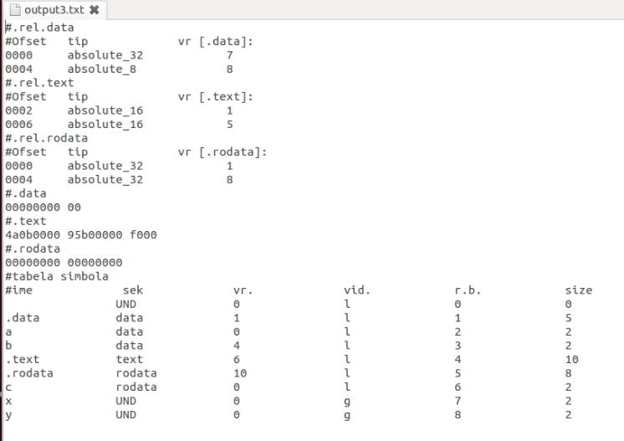

Test primer 4:

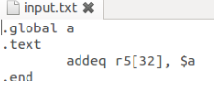

Komanda za pokretanje:

./ssproj /home/etf/Desktop/input.txt 1 /home/etf/Desktop/output.txt

Očekivani izlaz:

Ovaj primer prikazuje gresku u formatu ulaznog fajla, izlazni fajl će biti prazan a tekst greške će se ispisati u terminalu:

